Warszawa, 6 maja 2019

INFORMACJA PRASOWA

JESZCZE SZYBSZE GOTOWANIE:
NOWA LINIA KUCHENEK INDESIT Z FUNKCJĄ PUSH&GO
Marka Indesit wprowadziła na polski rynek całkowicie nową linię wąskich kuchenek wolnostojących (50 cm). Wchodzący w skład nowej gamy produktów model Indesit IS5V8GMW/E został jako pierwszy wyposażony w funkcję Push&Go. Nowa gama oferuje również takie udogodnienia jak czyszczenie parą czy Click&Clean – możliwość wymontowania przedniej szyby piekarnika, co znacząco ułatwia jej czyszczenie.

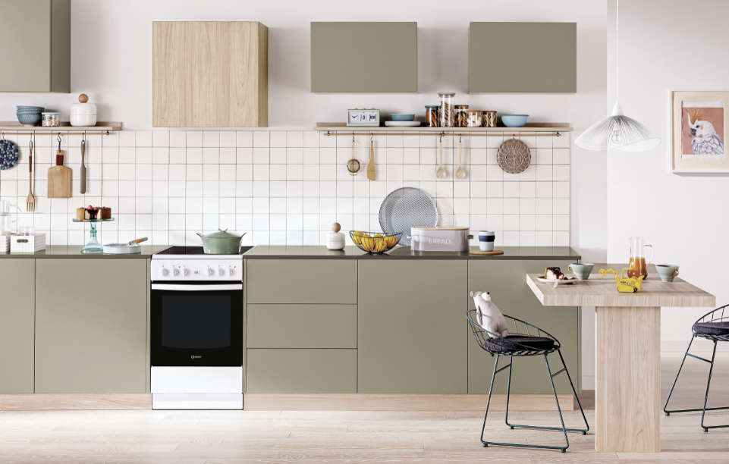
Funkcjonalność na pierwszym miejscu
Nową funkcją, zastosowaną po raz pierwszy w kuchenkach Indesit jest Push&Go. Wystarczy wybrać odpowiedni program, a dzięki Push&Go komora zacznie się błyskawicznie nagrzewać, osiągając żądaną temperaturę o połowę krócej w odniesieniu do funkcji statycznej w 180°C bez aktywacji funkcji Push&Go.

Rozwiązanie Click&Clean oraz funkcja Steam&Clean ułatwiają czyszczenie kuchenki. Click&Clean to łatwy w użyciu system, który pozwala użytkownikowi usunąć wewnętrzne szklane drzwi w zaledwie 3 krokach bez stosowania dodatkowych narzędzi np. śrubokrętu, co ułatwia ich czyszczenie – wystarczy kliknąć, otworzyć i wysunąć szybę. Tymczasem funkcja Steam&Clean jest przyjaznym dla środowiska cyklem czyszczenia wodą, który oferuje skuteczne i automatyczne czyszczenie wnętrza piekarnika. W jego komorze wystarczy umieścić wodę, uruchomić Steam&Clean, a dedykowany cykl rozpocznie czyszczenie w temperaturze 90°C w zaledwie 35 minut.
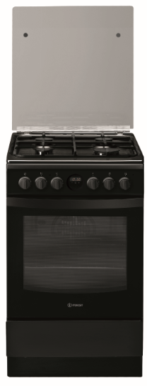
Nowy design
Wszystkie wprowadzane produkty są częścią nowej generacji urządzeń z odświeżonym designem. Kuchenki mają zaokrąglone narożniki i okrągłe wyświetlacze, z intuicyjnym interfejsem i ikonami. Design łączy w sobie m.in. stal nierdzewną i ciemne szkło, co dodatkowo podkreśla nowoczesny styl, a kuchenki dostępne są w szerokiej gamie kolorystycznej. W ramach tej samej linii marka oferuje także modne modele w stylu retro ze specjalnie dobranymi uchwytami oraz gałkami.

Ceny nowych kuchenek wahają się od 899 do 1499 zł, w zależności od modelu. Dostępne są z płytą elektryczną lub gazową, taki sam podział dotyczy piekarników.

Pomocny dla całej rodziny – #DoItTogether!
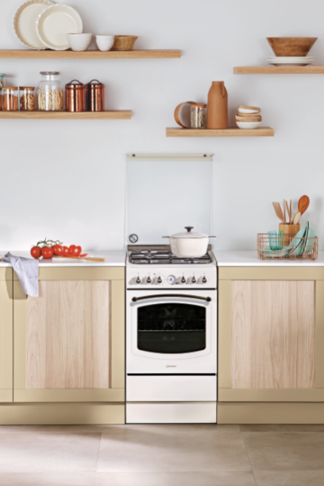
Dzięki niezwykle intuicyjnym funkcjom, takim jak Push&Go, nowe kuchenki Indesit są na tyle łatwe w użyciu, że z ich obsługą z pewnością poradzi sobie każdy z domowników. Do wspólnego wykonywania obowiązków domowych przez obydwoje partnerów wraz z dziećmi zachęca marka Indesit w ramach prowadzonej kampanii #DoItTogether, czyli #ZróbmyToRazem. Sprawiedliwy podział zadań pozwala oszczędzić od kilku do nawet kilkunastu godzin tygodniowo, które później możemy poświęcić bliskim. Nie mniej ważny jest jednak sam czas poświęcany na obowiązki – bowiem może się on stać płaszczyzną do pielęgnowania rodzinnych relacji, np. podczas przygotowywania obiadu przez wszystkich członków rodziny. Obecnie większość prac domowych jest nadal wykonywana przez kobiety, a według badania „Podział obowiązków w polskich gospodarstwach domowych”, zrealizowanego na zlecenie marki Indesit, Polki poświęcają aż do 5 h na codzienne zadania domowe, gdy ich partnerzy jedynie do 2 h. Bardziej intuicyjne funkcje, takie jak Push&Go i Click&Clean, są funkcjonalnym wsparciem i motywacją do realizacji idei #DoItTogether, czyli #ZróbmyToRazem w życie.
O marce Indesit
Marka Indesit (wchodzącą w skład Whirlpool Group) obecna jest w Polsce od 1992 roku i jest jednym z liderów w swojej branży. Indesit proponuje sprzęty gospodarstwa domowego, które ułatwiają codzienne życie poprzez zrozumienie i przewidywanie potrzeb konsumentów. Innowacyjne urządzenia marki Indesit, dzięki wielu nowatorskim rozwiązaniom technologicznym, pozwalają na wykonywanie domowych, codziennych obowiązków w szybki i wydajny sposób.
Sprzęty marki ułatwiają swoim użytkownikom życie i pozwalają w pełni cieszyć się wolnym czasem. Indesit swoje produkty kieruje głównie do aktywnych ludzi, którzy potrzebują efektywnych i szybkich rozwiązań. W ten sposób powstała np. pralka Innex, w której za pomocą jednego przycisku w ciągu 2 sekund możemy nastawić codzienny program do bawełny i syntetyków.
Z myślą o wygodzie osób, które dbają o zdrową dietę powstały chłodziarko-zamrażarki z linii eXtra wyposażone w pojemnik Flexi Use Box. Wypełniony owocami i warzywami pojemnik, umieszczony na górnym poziomie lodówki, utrzymuje idealną dla nich temperaturę ok. 5°C, dzięki udoskonalonemu systemowi termodynamicznemu. Ponieważ lodówki Indesit eXtra mają także standardową szufladę na warzywa, w ten sposób zyskujemy dwa razy więcej miejsca na przechowywanie zdrowej żywności.
Marka dba także o bezpieczeństwo swoich użytkowników. Dlatego na drzwiach zamrażarki Indesit umieszczony został Black Out Sensor - czujnik, który w razie awarii zasilania informuje, czy żywność można jeszcze wykorzystać, czy należy ją wyrzucić, ponieważ mogło dojść do rozmrożenia produktów. Co więcej zamrażalnik jest wielofunkcyjną komorą, w której znajdują się 3 pojemniki – jeśli potrzebujemy więcej miejsca, wówczas można wyjąć 2 szuflady i półkę między nimi - wtedy przestrzeń w zamrażalniku zwiększy się aż o 38%.
Sprzęty marki Indesit zapewniają wygodę ich użytkowania. W związku z tym np. zmywarki marki Indesit zostały wyposażone w Program Extra. Wystarczy wyciągnąć górny kosz i włączyć program, aby umyć naczynia o wysokości do 53cm. Natomiast specjalna konstrukcja drzwi piekarnika w kuchniach wolnostojących, umożliwia ich łatwe czyszczenie bez użycia żadnych narzędzi.
Marka Indesit od 1999 stale rozbudowuje strefę produkcyjną, która aktualnie obejmuje pięć zakładów – fabryka kuchenek i lodówek w Łodzi oraz fabryka pralek i zmywarek w Radomsku. Łączna suma inwestycji w Polsce to ponad 250 mln euro. W strukturach firmy w Polsce zatrudnionych jest 3500 osób.
Więcej informacji na stronie www.indesit.pl
Kontakt dla mediów:
Justyna Giers Marcin Ścigała
38PR & Content Communication 38PR & Content Communication
e-mail: justyna.giers@38pr.pl e-mail: marcin.scigala@38pr.pl
tel. 514 550 996 tel. 517 379 253

Raport zrealizowany na zlecenie marki Indesit – badanie ilościowe realizowane techniką CAWI - przeprowadzone wśród członków społeczności badawczej Zymetrii. Realizacja badania: 04.07.2018 – 10.07.2018 r, N=501.

